Archeologická prac. skupina východní Bavorsko/západní a jižní Čechy/Horní Rakousko

Archäologische Arbeitsgemeinschaft Ostbayern/West- und Südböhmen/Oberösterreich
30. pracovní setkání 24. – 27. 6. 2020, Flossenbürg (Bavorsko)

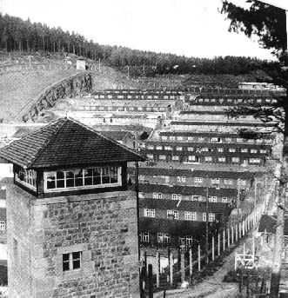

POZVÁNKA

Vážené kolegyně, vážení kolegové,

výše uvedená pracovní skupina pořádá v letošním roce v pořadí již jubilejní 30. pracovní setkání, a to ve dnech 24. – 27. 6. 2020 v prostoru památníku v areálu bývalého koncentračního tábora z 2. světové války ve Flossenbürgu (Horní Falc, SRN).

Hlavním tématem letošního setkání je "Druhá světová válka v archeologii a památkové péči".

Navržené tematické okruhy příspěvků:
- Památková péče a možnosti ochrany lokalit z 2. světové války
- Archeologické výzkumy lokalit z 2. světové války a jejich prezentace
- Archeologické nálezy z 2. světové války: jejich konzervace, muzeologická inventarizace a prezentace
- Archeologické výzkumy lokalit souvisejících s důsledky 2. světové války (např. vysídlené německé obce, sběrné tábory apod.)
Zájemce o účast na setkání a přednesení referátu prosíme zaslat svoji přihlášku (i s názvem referátu v němčině nebo angličtině) na jednu z následujících adres:
- PhDr. Miloslav Chytráček, Ph.D., Archeologický ústav AV ČR v Praze, Letenská 4, 118 01 Praha 1. E-mail: chytracek@arup.cas.cz.
- Doc. Mgr. Ondřej Chvojka, Ph.D., Jihočeské muzeum, Dukelská 1, 370 51 České Budějovice. E-mail: chvojka@muzeumcb.cz.

Termín pro odevzdání závazné přihlášky je nejpozději do 15. března 2020. Vzhledem k omezené kapacitě ubytování mají přednost účastníci s referátem.

Vzhledem ke skutečnosti, že v prostoru jednání (památník Flossenbürg) nejsou ubytovací množnosti, bude ubytování zajištěno v nedalekém městě Weiden in der Obepfalz. Doprava na místo jednání odtud bude organizátory zajištěna.

Předběžný program:
- středa 24. 6. – příjezd do 18.30, společná večeře
- čtvrtek 25. 6. – přednášky
- pátek 26. 6. – přednášky, odpoledne prohlídka bývalého koncentračního tábora a přilehlého kamenolomu
- sobota 27. 6. – dopoledne exkurze (hrad a židovský hřbitov ve Flossenbürgu), odpoledne odjezd účastníků.

Příspěvky by neměly přesáhnout dobu 20 minut (v německém nebo anglickém jazyce).
K dispozici přednášejícím bude dataprojektor na počítačovou prezentaci, příp. i další promítací technika (je potřeba včas ohlásit jaká). Příspěvky budou otištěny v tradičním sborníku Fines Transire.
Další podrobnější informace, společně s předběžným programem 30. pracovního zasedání, budou závazně přihlášeným účastníkům zaslány v průběhu května.

Těšíme se na Vaši účast!

PhDr. Miloslav Chytráček, Ph.D.
doc. Mgr. Ondřej Chvojka, Ph.D.

